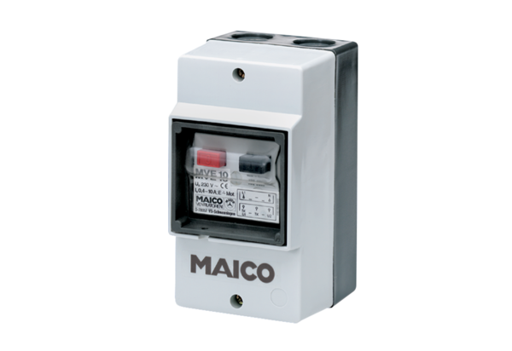Wyłączniki zabezpieczające silnik MV 25Opakowanie jednostkowe: 1 sztukaAsortyment: C
Numer artykułu: 0157.0712Producent: MAICO

